
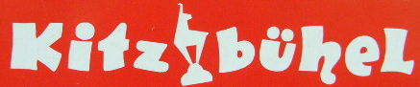

便 利 情 報

旅行などの情報 | 《日本で》  ○オーストリア政府観光局（東京） ℡０３－３５８２－０９３１  ○インターネット  http://www.kitzbuehel.eu/ キッツビューエル市サイト（ドイツ語）  http://www.kitzbuehel.com/en キッツビューエル市観光局（英語）  http://www.jtc.at/site/index.php チロル州観光局（日本語）  http://www.austria.info/jp オーストリア政府観光局（日本語）  《現地で》  ○観光案内所 住所：Hinterstadt 18 A-6370

通 貨 | 単位とレート |  | ユーロ（オイロ） １ユーロ＝１００セント（ツェント） ※（ ）は独語読み  １ユーロ≒１２０．９円（平成２５年３月１現在）
通 貨 | 紙幣の種類 |  | ５ユーロ，１０ユーロ，２０ユーロ，５０ユーロ，１００ユーロ，２００ユーロ，５００ユーロ
通 貨 | 硬貨の種類 |  | １ｾﾝﾄ，２ｾﾝﾄ，５ｾﾝﾄ，１０ｾﾝﾄ，２０ｾﾝﾄ，５０ｾﾝﾄ，１ユーロ，２ユーロ
両 替 |  | 現地の銀行，両替所など。空港の両替所なら午後１０時頃まで開いている所もあります。

チップ | ホ テ ル | ベルボーイやルームサービスを頼んだときなど，１ユーロ程度。
チップ | レストラン，カフェ | 支払う金額の１０％程度。
チップ | タ ク シ ー | １０％。ただし，大きな荷物を持ってもらう場合は多めに渡す。

ビ ザ | ６ヶ月以内の滞在は不要です。

電 話 | 公衆電話 | テレフォンカードかコインを使用。最低２０セント。１０，２０，５０セントコイン，１，２ユーロコインが使用可能。
電 話 | 携帯電話 | 日本の携帯電話をそのまま使う時やレンタルの場合は，事前に携帯電話会社にサービスを問い合わせましょう。
電 話 | ◆キッツビューエルから日本（０２３－６４１－１２１２）に電話をかける場合  ００ － ８１ － ２３ － ６４１－１２１２  国際電話識別番号 日本の国番号 市外局番(０を除く) 相手の電話番号  ◆日本からキッツビューエル（０５３６－１２３４５）に電話をかける場合  ００１他 － ０１０ － ４３ － ５３５６ － １２３４５  国際電話会社番号 国際電話識別番号 オーストリアの国番号 市外局番(０を除く) 相手の電話番号

郵 便 | 郵便は日本へは６日ほどで届きます。  《はがき》 １．２５ユーロ  ○《封書》 １．２５ユーロ（２０ｇまで）～

電 圧 | 日本の家電製品を使用するには変圧器が必要です。
電 圧 | 電 圧 | ２２０/２３０ボルト | 周波数 | ５０ヘルツ
電 圧 | 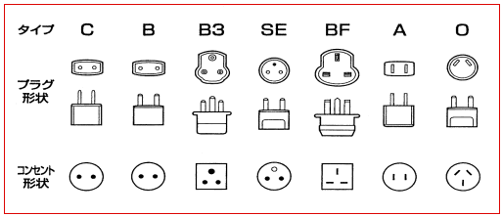  プラグ形状 一般的にＣタイプ（丸型２ピンタイプ） 一部ＳＥタイプ（３ピンタイプ）あり

治 安 | ヨーロッパでは比較的治安の良い国。常識の範囲内で行動すれば問題ないでしょう。  ただし，スリに注意。
↑このページ(便利情報)のＴＯＰへ
YCIRC 110105

